Министерство науки и высшего образования Российской Федерации

Казанский национальный исследовательский технический университет – КАИ им. А.Н. Туполева

Институт компьютерных технологий и защиты информации

Отделение СПО ИКТЗИ «Колледж информационных технологий»

Лабораторная работа №6

по дисциплине

Основы Проектирования Баз Данных  
  
Тема: «Создание БД в выбранной СУБД»

Работу выполнил:  
Студент гр. 4238  
Бусов В.Р.  
Принял:  
Преподаватель  
Шумилкин А.О.

Казань 2024

## Создание БД в выбранной СУБД

Для создания базы данных была использована стандартная среда администрирования баз данных выбранной СУБД MS SQL Server – Среда администрирования MS SQL Server Management.

На рисунках 1- 6 представлена структура созданных таблиц БД.

Таблица: Пользователи

CREATE TABLE users(

user_id INT IDENTITY PRIMARY KEY,

name NVARCHAR(100) NOT NULL,

surname NVARCHAR(100) NOT NULL,

gender NVARCHAR(10) NOT NULL,

city NVARCHAR(255),

info NVARCHAR(255),

avatar NVARCHAR(255));

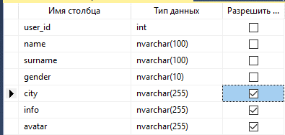

Рисунок 1 – Структура таблицы «Книги»

Таблица: Друзья

CREATE TABLE friends(

user_id INT FOREIGN KEY (user_id) REFERENCES users(user_id),

friend_id INT FOREIGN KEY (friend_id) REFERENCES users(user_id)

);

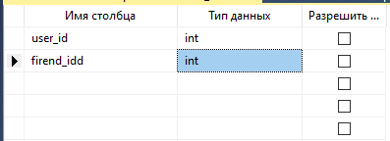

Рисунок 2 – Структура таблицы «Друзья»

Таблица: Сообщества

CREATE TABLE communities (

com_id INT IDENTITY PRIMARY KEY,

description NVARCHAR(255),

title NVARCHAR(100) NOT NULL,

admin_id INT FOREIGN KEY (admin_id) REFERENCES users(user_id)

);

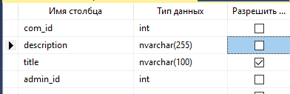

Рисунок 3 – структура таблицы «Сообщества»

Таблица: посты

CREATE TABLE posts (

post_id INT IDENTITY PRIMARY KEY,

com_id INT FOREIGN KEY (com_id) REFERENCES communities(com_id),

text NVARCHAR(255) NOT NULL,

img NVARCHAR(255),

time DATETIME DEFAULT GETDATE()

);

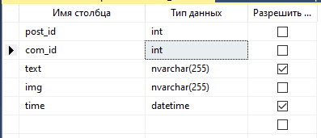

Рисунок 4 – структура таблицы «Посты»

Таблица: Комментарии

CREATE TABLE comments (

comment_id INT IDENTITY PRIMARY KEY,

author_id INT FOREIGN KEY (author_id) REFERENCES users(user_id),

text NVARCHAR(255) NOT NULL,

post_id INT FOREIGN KEY (post_id) REFERENCES posts(post_id)

);

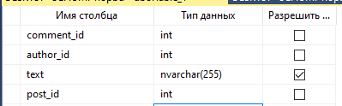

Рисунок 5 – структура таблицы «Комментарии»

На рисунке 6 представлена модель базы данных, отражающая индексы и связи таблиц БД.

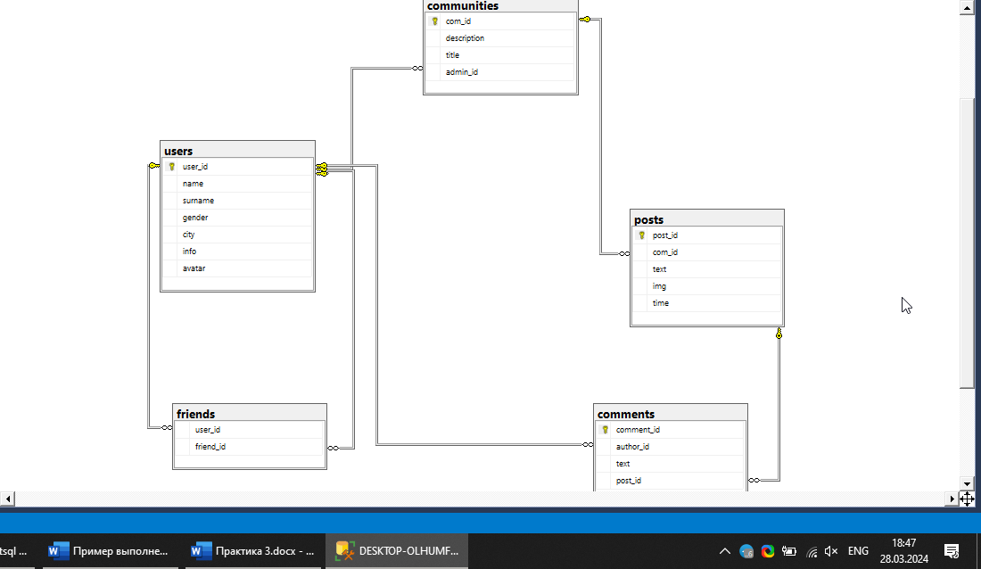

Рисунок 6 - Модель связей таблиц базы данных